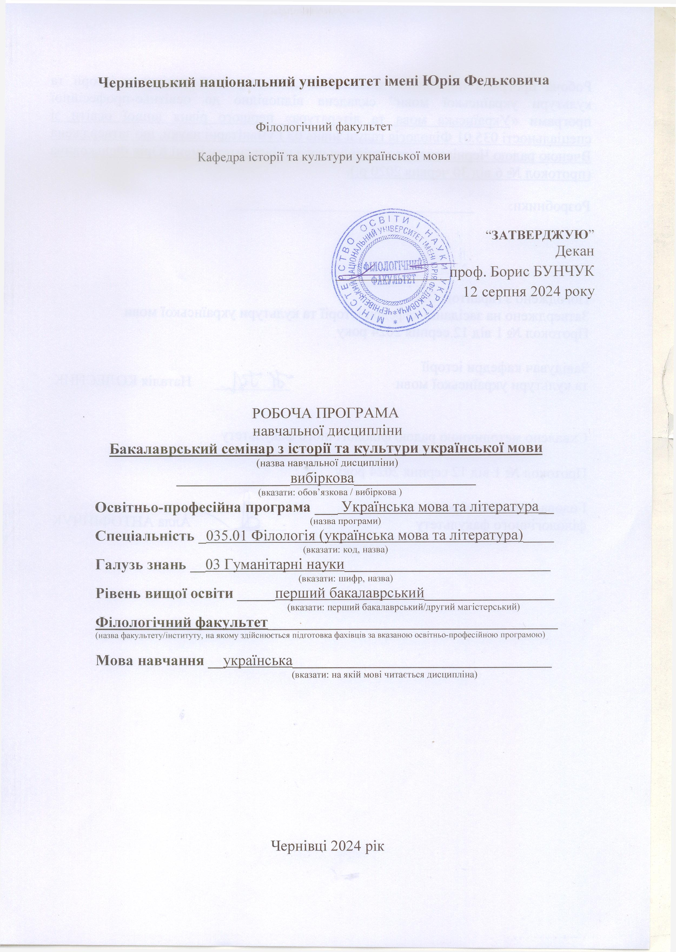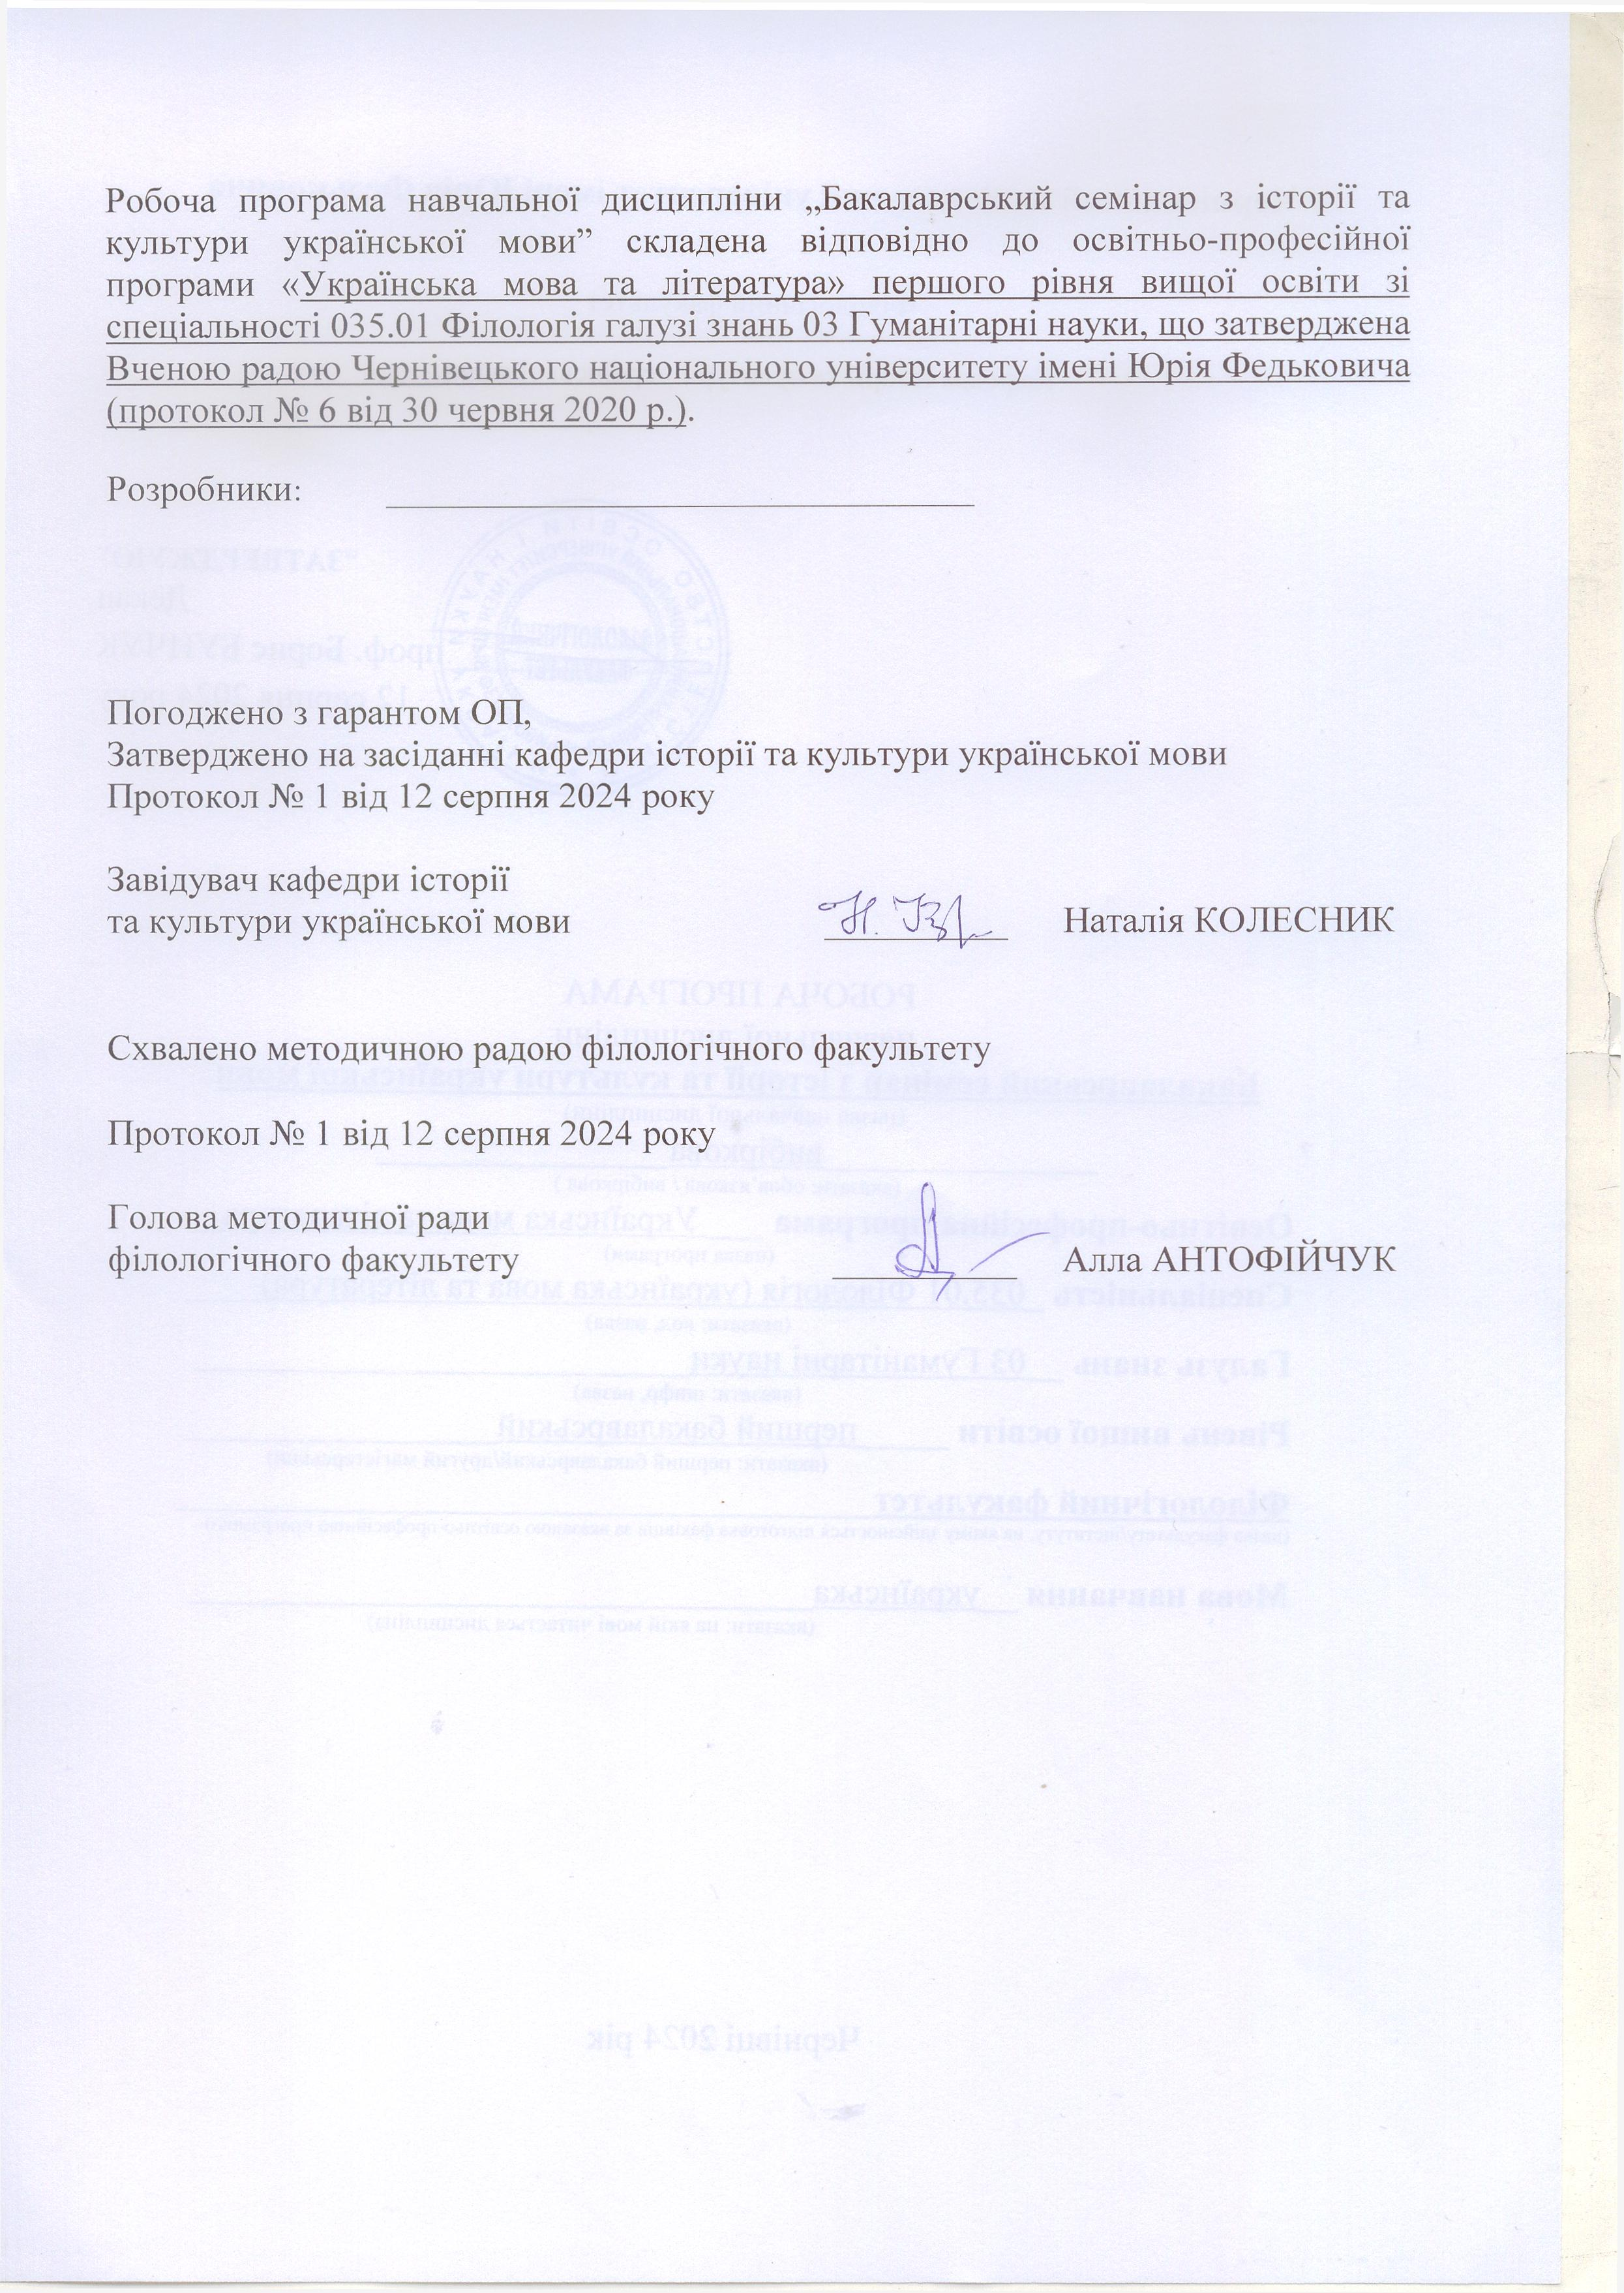 Мета навчальної дисципліни: ознайомити студентів з основами науково-дослідницької роботи; виробити у студентів уміння і навички здійснення власної науково-дослідницької роботи та представлення її результатів у своїх курсових роботах.
Завдання навчальної дисципліни: організація і забезпечення системної і систематичної роботи студентів над власними науково-дослідними роботами, зокрема курсовими.

Пререквізити:
Основи мовознавчих досліджень.

Результати навчання. У результаті вивчення навчальної дисципліни студент має набути таких компетентностей:

Інтегральна компетентність:

Здатність розв’язувати складні спеціалізовані задачі та практичні проблеми в галузі філології (лінгвістики, літературознавства, фольклористики, перекладу) в процесі професійної діяльності або навчання, що передбачає застосування теорій та методів філологічної науки і характеризується комплексністю та невизначеністю умов.

Загальні компетентності (ЗК):
ЗК 4. Здатність бути критичним і самокритичним.
ЗК 5. Здатність учитися й оволодівати сучасними знаннями.
ЗК 6. Здатність до пошуку, опрацювання та аналізу інформації з різних джерел.
ЗК 7. Уміння виявляти, ставити та вирішувати проблеми.
ЗК 8. Здатність працювати в команді та автономно.
ЗК 10. Здатність до абстрактного мислення, аналізу та синтезу.
ЗК 11. Здатність застосовувати знання у практичних ситуаціях.
ЗК 12. Навички використання інформаційних і комунікаційних технологій.

ЗК 13. Здатність проведення досліджень на належному рівні.

Фахові компетентності (ФК)
ФК 1. Усвідомлення структури філологічної науки та її теоретичних основ.
ФК 6. Здатність вільно, гнучко й ефективно використовувати українську мову, в усній та письмовій формі, у різних жанрово-стильових різновидах і регістрах спілкування (офіційному, неофіційному, нейтральному), для розв’язання комунікативних завдань у різних сферах життя.
ФК 7. Здатність до збирання й аналізу, систематизації та інтерпретації мовних, літературних, фольклорних фактів, інтерпретації та перекладу тексту (залежно від обраної спеціалізації).
ФК 8. Здатність вільно оперувати спеціальною термінологією для розв’язання професійних завдань.
ФК 9. Усвідомлення засад і технологій створення текстів різних жанрів і стилів державною та іноземною (іноземними) мовами.
ФК 10. Здатність здійснювати лінгвістичний, літературознавчий та спеціальний філологічний (залежно від обраної спеціалізації) аналіз текстів різних стилів і жанрів.
ФК 13. Здатність розуміти лінгвістику як особливу науку, що вивчає структуру і функціонування мови; володіти знаннями з усіх галузей мовознавства, історії української мови та сучасної української мови.

Результати навчання
ПРН 1. Вільно спілкуватися з професійних питань із фахівцями та нефахівцями державною та іноземними мовами усно й письмово, використовувати їх для організації ефективної міжкультурної комунікації.
ПРН 2. Ефективно працювати з інформацією: добирати необхідну інформацію з різних джерел, зокрема з фахової літератури та електронних баз, критично аналізувати й інтерпретувати її, впорядковувати, класифікувати й систематизувати.
ПРН 3. Організовувати процес свого навчання й самоосвіти.
ПРН 7. Розуміти основні проблеми філології та підходи до їх розв’язання із застосуванням доцільних методів та інноваційних підходів.
ПРН 8. Знати й розуміти систему мови, загальні властивості літератури як мистецтва слова, історію мов і літератур, що вивчаються, і вміти застосовувати ці знання у професійній діяльності.
ПРН 9. Характеризувати діалектні та соціальні різновиди мов(и), що вивчаються(ється), описувати соціолінгвальну ситуацію.
ПРН 12. Аналізувати мовні одиниці, визначати їхню взаємодію та характеризувати мовні явища і процеси, що їх зумовлюють.
ПРН 15. Здійснювати лінгвістичний, літературознавчий та спеціальний філологічний аналіз текстів різних стилів і жанрів.
ПРН 16. Знати й розуміти основні поняття, теорії та концепції обраної філологічної спеціалізації, уміти застосовувати їх у професійній діяльності.
ПРН 17. Збирати, аналізувати, систематизувати й інтерпретувати мовні, літературні, фольклорні явища й використовувати їх для розв’язання складних задач і проблем у спеціалізованих сферах професійної діяльності та/або навчання.
ПРН 18. Мати навички управління комплексними діями або проєктами при розв’язанні складних проблем у професійній діяльності в галузі обраної філологічної спеціалізації та нести відповідальність за прийняття рішень у непередбачуваних умовах.
ПРН 19. Мати навички участі в наукових та/або прикладних дослідженнях у галузі філології.

Опис навчальної дисципліни
Загальна інформація про розподіл годин

Форма навчання | Рік підготовки | Семестр | Кількість |  | Кількість годин |  |  |  |  |  | Вид  підсумкового контролю
Форма навчання | Рік підготовки | Семестр | кредитів | годин | лекції | практичні | семінарські | лабораторні | самостійна робота | індивідуальні завдання | Вид  підсумкового контролю
Денна | 3-й | 6-й | 4 | 120 |  | 30 |  |  | 85 | 5 | залік
Заочна | 3-й | 6-й | 4 | 120 |  | 8 |  |  | 107 | 5 | залік

Структура змісту навчальної дисципліни

Назви змістових модулів і тем | Кількість годин
Назви змістових модулів і тем | денна форма |  |  |  |  |  | заочна форма
Назви змістових модулів і тем | усього | у тому числі |  |  |  |  | усього | у тому числі
Назви змістових модулів і тем | усього | л | п | лаб. | інд. | с. р. | усього | л | п | лаб. | інд. | с. р.
1 | 2 | 3 | 4 | 5 | 6 | 7 | 8 | 9 | 10 | 11 | 12 | 13
Змістовий модуль 1. Специфіка науково-дослідницької діяльності. Загальна методологія наукової творчості.
Тема 1. Місце наукової роботи у навчальній діяльності студента. Види наукових робіт. | 7 |  | 2 |  |  | 5 | 7 |  |  |  |  | 7
Тема 2. Дослідницька проблема: напрямок студій, актуальність, наукове і практичне значення. | 9 |  | 2 |  | 2 | 5 | 10 |  | 1 |  | 2 | 7
Тема 3. Організація науково-дослідницької роботи студента. Логіка та етапи наукового дослідження. | 7 |  | 2 |  |  | 5 | 8 |  | 1 |  |  | 7
Тема 4. Методи наукового дослідження. | 7 |  | 2 |  |  | 5 | 7 |  |  |  |  | 7
Тема 5. Розробка структури курсової роботи. | 10 |  | 2 |  | 3 | 5 | 11 |  | 1 |  | 3 | 7
Тема 6. Інформаційне забезпечення наукових досліджень. | 10 |  | 2 |  |  | 8 | 10 |  |  |  |  | 10
Разом за ЗМ1 | 50 |  | 12 |  | 5 | 33 | 53 |  | 3 |  | 5 | 45
Змістовий модуль 2. Написання й оформлення наукового дослідження
Тема 1. Науковий стиль сучасної української літературної мови. | 16 |  | 4 |  |  | 12 | 14 |  |  |  |  | 14
Тема 2. Опрацювання і написання історії питання, теоретичної та практичної частини роботи. | 16 |  | 4 |  |  | 12 | 15 |  | 1 |  |  | 14
Тема 3. Вимоги до оформлення курсової роботи. | 14 |  | 6 |  |  | 8 | 12 |  | 2 |  |  | 10
Тема 4. Дотримання принципів академічної доброчесності при підготовці і захисті науково-дослідницької роботи. | 10 |  | 2 |  |  | 8 | 11 |  | 1 |  |  | 10
Тема 5. Підготовка до захисту курсової роботи. | 14 |  | 2 |  |  | 12 | 15 |  | 1 |  |  | 14
Разом за ЗМ2 | 70 |  | 18 |  |  | 52 | 67 |  | 5 |  |  | 62
Усього годин | 120 |  | 30 |  | 5 | 85 | 120 |  | 8 |  | 5 | 107

Тематика лекційних занять
(навчальним планом не передбачено)

Тематика практичних занять з переліком питань
№  теми | Назва теми
1.1 | Місце наукової роботи у навчальній діяльності студента. Види наукових робіт.  Вид роботи: усні і письмові відповіді.  Наукова публікація: поняття, функції, основні види.  Особливості реферування: основні функції, класифікація, об’єкти, етапи та складові елементи реферування.  Основні вимоги до написання тез, доповіді, повідомлення як форми  висвітлення підсумків наукової роботи.  Особливості написання анотації.  Курсова робота як вид наукової діяльності.
1.2. | Дослідницька проблема: напрямок студій, актуальність, наукове і практичне значення.  Вид роботи: усні і письмові відповіді.  Основні наукові напрями мовознавчих досліджень.  Визначення актуальності наукового дослідження.  Наукове (теоретичне) і практичне значення наукової роботи.
1.3. | Організація науково-дослідницької роботи студента. Логіка та етапи наукового дослідження.  Вид роботи: усні і письмові відповіді.  Планування наукової роботи студента.  Зміст етапів наукового дослідження.  Взаємодія з науковим керівником.
1.4. | Методи наукового дослідження.  Вид роботи: усні відповіді і письмові, тестування.  Загальнонаукові методи.  Лінгвістичні методи.
1.5. | Розробка структури курсової роботи.  Вид роботи: усні і письмові відповіді.  Основні компоненти курсової роботи: вступ, основна частина, висновки, список використаних джерел, додатки.  Формулювання теми, мети, завдань і проблематики.  Визначення об’єкта і предмета дослідження.
1.6. | Інформаційне забезпечення наукових досліджень.  Вид роботи: усні і письмові відповіді.  Роль інформації та джерела наукових досліджень.  Види наукової літератури.  Процедура роботи з науковою літературою.
2.1. | Науковий стиль сучасної української літературної мови.  Вид роботи: усні і письмові відповіді, тестування.  Науковий стиль української мови та його підстилі.  Основні риси наукового стилю.  Лексико-стилістичні засоби наукової мови.  Граматичні особливості наукового стилю.
2.2. | Опрацювання і написання історії питання, теоретичної та практичної частини роботи.  Вид роботи: усні і письмові відповіді.  Історія питання.  Теоретичні аспекти дослідження наукової проблеми.  Особливості практичної частини наукової роботи.
2.3. | Вимоги до оформлення курсової роботи.  Вид роботи: усні і письмові відповіді, тестування.  Оформлення титульної сторінки наукового тексту.  Правила цитування.  Вимоги до оформлення списку використаної літератури.  Рубрикація наукових текстів.  Скорочування слів і словосполучень.  Орфографічні й технічні правила переносу слів.  Технічні порушення в оформленні друкованого тексту.
2.4. | Дотримання принципів академічної доброчесності при підготовці і захисті науково-дослідницької роботи.  Вид роботи: усні і письмові відповіді.  Академічний етикет. Правила дотримання академічної доброчесності.  Різновиди плагіату. Покликання, перепокликання, цитування, перецитування, самоцитування.
2.5. | Підготовка до захисту курсової роботи.  Вид роботи: усні і письмові відповіді.  Структура доповіді.  Підготовка до виступу.  Підготовка презентаційних матеріалів.  Мовленнєві та невербальні засоби комунікації під час захисту.

Завдання для самостійної роботи студентів
Самостійна робота здобувачів освіти під час вивчення освітнього компонента «Бакалаврський семінар з історії та культури української мови» складається з таких видів:
- підготовка до авдиторних (практичних) занять;
- самостійне поглиблене опрацювання тем освітнього компонента згідно з навчально-тематичним планом;
- підготовка до написання письмових робіт, тестування.

№ | Назва теми
1.1 | Проведіть порівняльний аналіз між двома видами наукових робіт. Обґрунтуйте, чому саме ці види є ключовими для розвитку дослідницьких навичок.
1.2 | Відповідно до обраної теми сформулюйте передбачувані мету і завдання дослідження Вашої роботи з урахуванням її структури.
1.3 | Продумайте етапи планування своєї наукової роботи.
1.4 | Доберіть методи наукового дослідження, які ви будете застосовувати у своїй науковій роботі. Обґрунтуйте свій вибір.
1.5 | Сформулюйте об’єкт і предмет дослідження Вашої курсової роботи.
1.6 | 1. Доберіть 10–15 наукових джерел до теми вашої курсової роботи. Зробіть їх бібліографічний опис.  2. За наявною інформацією про джерело наукового дослідження укладіть його бібліографічний опис.
2.1 | 1. Доберіть 3 зразки наукового тексту (статті, уривки з монографій, дисертацій тощо) з галузі мовознавства.  2. Проаналізуйте кожен текст, зважаючи на: 1) лексичні особливості (використання термінології, словотворення, мовні кліше); 2) синтаксичну структуру (будову речень, використання пасивних конструкцій тощо); 3) структуру тексту (логічність викладу, зв’язність абзаців).  3. Складіть порівняльну таблицю, у якій зазначте основні спільні риси та відмінності між зразками.
2.2 | 1. Знайдіть 10–15 наукових джерел (монографії, статті, дисертації), у яких розглядається історія розвитку обраної вами проблематики.  2. Складіть хронологічну таблицю або схему, що відображає ключові етапи дослідження питання (зазначте автора, рік публікації, основні ідеї та підходи).
2.3 | 1. Знайдіть у наукових роботах (або на сайтах бібліотек, електронних ресурсах) два приклади оформлення списку використаної літератури: один – з правильним дотриманням встановлених стандартів, інший – з помилками.  2. Створіть власний зразок бібліографічного опису для кожного типу джерела: книги, статті з наукового журналу, електронного ресурсу та розділу в збірнику. Поясніть, які елементи обов’язково повинні бути включені та як вони розташовуються згідно з обраним стандартом.  3. Укладіть фрагмент тексту курсової роботи, застосувавши різні способи цитування (із покликаннями).
2.4 | Підготуйте повідомлення про найвідоміші антиплагіатні програми.
2.5 | Підготуйте текст виступу та презентацію до захисту курсової роботи.

Індивідуальні завдання

№ | Назва теми
1. | Укласти словник термінів, пов’язаних з обраною темою дослідження.
2. | Здійснити класифікацію зібраного фактичного матеріалу за відповідними до обраної теми параметрами.
Контроль виконання та оцінювання завдань, винесених на самостійне опрацювання, проводимо в процесі вивчення тем кожного змістового модуля.

Методи навчання
Задля досягнення програмних результатів навчання використовуємо словесні, наочні та практичні методи, зокрема: пояснення, розповідь, бесіду; ілюстрацію, тренувальні вправи.
Залежно від етапу навчання використовуємо методи підготовки до вивчення матеріалу, які передбачають актуалізацію опорних знань та стимулюють інтерес, пізнавальну потребу; методи вивчення нового матеріалу; методи конкретизації й поглиблення знань, набуття практичних умінь і навичок; методи контролю й оцінки результатів навчання.
Самостійне опанування студентами навального матеріалу передбачає застосування методів організації самостійної роботи.
Зважаючи на ступінь складності тієї чи тієї теми, на логіку навчального процесу, використовуємо аналітико-синтетичний та індуктивно-дедуктивний методи, що супроводжуються також репродуктивними та проблемно-пошуковими.

Система контролю та оцінювання

Система контролю та оцінювання проводиться у формі поточного та підсумкового контролю.
Поточний контроль проводимо на кожному практичному занятті. У процесі вивчення дисципліни використовуємо такі методи поточного контролю:
- засоби усного контролю (фронтальне опитування, вибіркове опитування, дискусії);
- засоби письмового контролю (виконання письмових завдань, самостійна робота);
- тести.
Форма підсумкового контролю – залік.

Розподіл балів

Змістовий модуль 1 (25 балів) |  |  |  |  |  | Змістовий модуль 2 (35 балів) |  |  |  |  | Підсумковий контроль  (залік) | Сума
Т 1 | Т 2 | Т 3 | Т 4 | Т 5 | Т 6 | Т 1 | Т 2 | Т 3 | Т 4 | Т 5 | Підсумковий контроль  (залік) | Сума
3 | 3 | 3 | 5 | 3 | 8 | 10 | 5 | 10 | 5 | 5 | 40 | 100

Критерії оцінювання результатів навчання

Зараховано / 90‒100 балів / А
Здобувач у повному обсязі опанував програмний матеріал, має глибокі теоретичні знання з усіх тем дисципліни, самостійно і правильно використовує їх відповідно до завдань своєї наукової діяльності, виявляє повне розуміння лінгвістичної термінології, лінгвістичних шкіл та напрямів, уміє правильно визначити актуальність і наукову новизну наукової роботи, сформулювати мету і завдання свого дослідження, відібрати й проаналізувати потрібну інформацію та фактичний матеріал для реалізації плану своєї наукової роботи, умотивовано застосовує загальнонаукові та спеціальні методи дослідження, здатний робити аргументовані висновки, критично оцінити лінгвістичну інформацію, толерантно ставиться до наукової думки, що не збігається з його, володіє відмінними навичками усної та писемної форми презентації результатів свого дослідження. Написаний текст дослідження є цілком оригінальним. У викладі матеріалу автор припускається кількох дрібних (1‒3) неточностей, які не впливають на правильність загальних висновків.
Зараховано / 80‒89 балів / В
Здобувач виконав усі обов՚язкові завдання програмного матеріалу, має досить добрі теоретичні знання з усіх тем дисципліни, уміє самостійно використовувати їх у своїй науковій діяльності, виявляє розуміння лінгвістичної термінології, лінгвістичних шкіл та напрямів, уміє визначити актуальність і наукову новизну наукової роботи, сформулювати мету і завдання свого дослідження, відібрати й проаналізувати потрібну інформацію та фактичний матеріал для реалізації плану наукової роботи, схарактеризувати багато мовознавчих джерел, актуальних для його наукової роботи, застосувати загальнонаукові та спеціальні методи дослідження, зробити правильні висновки, демонструє досить добрий рівень культури усного й писемного наукового мовлення. Для тексту дослідження характерний високий ступінь оригінальності. У викладі матеріалу автор припускається кількох (до 5) неточностей, які легко може виправити.
Зараховано / 70‒79 балів / С
Здобувач виконав обов՚язкові завдання програмного матеріалу, має добрі теоретичні знання з тем дисципліни, уміє використовувати їх у своїй науковій діяльності, загалом виявляє розуміння основної лінгвістичної термінології, лінгвістичних шкіл, спроможний сформулювати актуальність наукової роботи, визначити мету та головні завдання свого дослідження, відібрати й проаналізувати основну інформацію та фактичний матеріал для реалізації плану наукової роботи, схарактеризувати основні мовознавчі джерела, актуальні для наукової роботи, застосувати певні методи дослідження, сформулювати основні висновкові положення, загалом володіє навичками презентації результатів свого дослідження та демонструє добрий рівень культури усного й писемного наукового мовлення. Написаний текст дослідження можна вважати оригінальним за окремими винятками. У викладі матеріалу автор припускається кількох (більше 7) неточностей, більшість з яких може виправити.
Зараховано / 60‒69 балів / D
Здобувач виконав 70 % обов՚язкових завдань програмного матеріалу, спроможний репродуктивно відтворити частину навчального матеріалу, виявляє певне розуміння основної лінгвістичної термінології, лінгвістичних шкіл та напрямів, уміє сформулювати актуальність, мету і завдання свого дослідження з підказками викладача, для реалізації плану наукової роботи не відбирає всієї потрібної інформації та фактичного матеріалу, неглибоко характеризує мовознавчі джерела, актуальні для його наукової роботи, має досить загальне уявлення про методи наукових досліджень, застосує на практиці лише окремі з них, робить поверхові, часто абстрактні, а іноді й нелогічні висновки, володіє посередніми навичками презентації результатів свого дослідження, виявляє задовільну культуру усного та писемного наукового мовлення. Чимало частин написаного тексту дослідження є запозиченими з чужих праць. Автор припускається багатьох (більше 10) неточностей (фактичних, мовленнєвих та ін.) у викладі матеріалу, частину з яких спроможний виправити.
Зараховано / 50‒59 балів / Е
Здобувач виконав 50 % обов՚язкових завдань програмного матеріалу, спроможний репродуктивно відтворити певну частину навчального матеріалу, виявляє досить посереднє розуміння основної лінгвістичної термінології, лінгвістичних шкіл та напрямів, формулює актуальність, мету і завдання свого дослідження лише з допомогою викладача, для реалізації плану наукової роботи неспроможний відібрати важливу інформацію, пропускає багато потрібного фактичного матеріалу, примітивно характеризує мовознавчі джерела, актуальні для його наукової роботи, має елементарне уявлення про методи наукових досліджень, причому не вміє застосувати їх на практиці, часто робить нелогічні висновки, незграбно презентує результати свого дослідження, виявляє задовільну культуру усного та писемного наукового мовлення. Велика частина написаного тексту дослідження є запозиченням із чужих праць. Автор припускається багатьох (більше 15) неточностей (фактичних, мовленнєвих та ін.) у викладі матеріалу, більшість з яких неспроможний виправити.
Незараховано / 35‒49 балів / FX
Здобувач виконав 30 % обов՚язкових завдань програмного матеріалу, спроможний репродуктивно відтворити досить незначну частину навчального матеріалу, виявляє нерозуміння більшої частини лінгвістичної термінології, лінгвістичних шкіл та напрямів, не здатний самостійно сформулювати актуальність, мету і завдання свого дослідження, не вміє знайти актуальної інформації для реалізації плану наукової роботи, зібрати потрібний фактичний матеріал, на якому можна здійснити об՚єктивне дослідження, не має достатнього для написання курсової роботи мінімуму знань про методи наукових досліджень, виявляє незадовільну культуру усного та писемного наукового мовлення. Досить велика частина написаного тексту дослідження є запозиченням із чужих праць. Студент раз у раз припускається неточностей (фактичних, мовленнєвих та ін.) у викладі матеріалу, які неспроможний виправити.
Незараховано / 0–34 балів / F
Здобувач виконав менше 30 % обов՚язкових завдань програмного матеріалу, може назвати одну-дві лінгвістичні школи та напрями, але не вміє пояснити їх ролі та місця в загальному мовознавчому процесі, не орієнтується в методах наукових досліджень, не спроможний дати визначення лінгвістичних термінів, поданих у науковому тексті, який пропонує викладач, не може репродуктивно відтворити й частини навчального матеріалу, не здатний знайти потрібних мовознавчих джерел, актуальних для його дослідження, і написати науковий текст. В усному мовленні студент виявляє незадовільну мовну культуру.

Шкала оцінювання: національна та ЄКТС
100-бальна шкала | Оцінка за національною шкалою | Оцінка за шкалою ЄКТС
100-бальна шкала | Оцінка за національною шкалою | Оцінка | Пояснення за  розширеною шкалою
90-100 | Зараховано | A | відмінно
80-89 | Зараховано | B | дуже добре
70-79 | Зараховано | C | добре
60-69 | Зараховано | D | задовільно
50-59 | Зараховано | E | достатньо
35-49 | Незараховано | FX | незадовільно з можливістю повторного складання
1-34 | Незараховано | F | незадовільно з обов’язковим самостійним повторним опрацюванням освітнього компонента до перескладання

Перелік питань для самоконтролю
навчальних досягнень студентів

- Назвіть етапи виконання наукової роботи.
- Проаналізуйте етап вибору теми наукового дослідження..
- Проаналізуйте етап збору фактичного матеріалу.
- Прокоментуйте етап опрацювання літературних джерел.
- Для чого потрібно складати план роботи?
- Розкрийте зміст поняття «актуальність дослідження».
- У чому відмінність між об’єктом і предметом наукового дослідження?
- Як ви розумієте мету і завдання дослідження?
- Назвіть основні види наукових публікацій.
- Схарактеризуйте особливості реферату як наукової публікації.
- Які основні вимоги до реферування.
- Проаналізуйте тези як вид наукової публікації.
- Чим тези відрізняються від інших видів наукових публікацій?
- У чому полягає відмінність між доповідями і повідомленнями як формами висвітлення підсумків наукової роботи.
- Прокоментуйте особливості укладання анотації.
- У чому відмінність курсової роботи від інших видів наукової діяльності?
- Дайте характеристику поняття «наукове дослідження»
- Назвіть основні наукові напрями мовознавчих досліджень
- Прокоментуйте теоретичне значення наукової роботи.
- У чому полягає практичне значення наукової роботи з мовознавства?
- Схарактеризуйте процес взаємодії з науковим керівником.
- Прокоментуйте використання загальнонаукових методів у мовознавчих дослідженнях.
- Назвіть і проаналізуйте лінгвістичні методи дослідження.
- Які вимоги ставляться до оформлення вступу курсової роботи?
- Що повинна містити основна частина курсової роботи?
- Прокоментуйте процес опрацювання і написання історії питання в курсовій роботі.
- Прокоментуйте особливості висвітлення теоретичних аспектів дослідження у курсовій роботі.
- У чому полягають особливості практичної частини наукової роботи?
- Які електронні бібліотеки ви знаєте?
- Схарактеризуйте особливості власне наукового підстилю української літературної мови.
- Схарактеризуйте особливості науково-навчального підстилю української літературної мови.
- Схарактеризуйте особливості науково-популярного підстилю української літературної мови.
- Визначте основні риси наукового стилю.
- Схарактеризуйте лексико-стилістичні засоби наукового стилю.
- У чому полягають граматичні особливості наукового стилю?
- Прокоментуйте основні мовні недоліки наукового стилю.
- Які обов’язкові елементи містяться на титульній сторінці курсової роботи?
- Які способи цитування ви знаєте? Проаналізуйте їх.
- Які обов’язкові елементи містяться в бібліографічному описі?
- Як існують відмінності у бібліографічному описі в залежності від типу видання?
- У які способи можна рубрикувати науковий текст?
- Прокоментуйте розділові знаки у різних видах рубрикації.
- Наведіть приклади загальноприйнятих скорочень.
- Як треба і як не можна скорочувати слова?
- Наведіть технічні правила переносу слів.
- Яких технічних порушень в оформленні друкованого тексту необхідно уникати?
- У чому полягає академічний етикет?
- Назвіть правила дотримання академічної доброчесності.
- Розкрийте зміст поняття «плагіат».
- Які існують різновиди плагіату?
- Які антиплагіатні програми вам відомі?
- Які структурні елементи містить доповідь до захисту курсової роботи?
- Проаналізуйте вимоги до оформлення презентаційних матеріалів до курсової роботи.
- Які мовленнєві засоби комунікації доречно використовувати під час захисту курсової роботи?
- Якими невербальними засобами комунікації доцільно послуговуватися під час захисту курсової роботи?

Перелік питань для підсумкового контролю
навчальних досягнень студентів

- Розкрити зміст поняття «наукова публікація». Пояснити функції, назвіть основні види наукових публікацій.
- Схарактеризувати основні напрями сучасної лінгвістики.
- Схарактеризувати основні методики сучасних лінгвістичних студій.
- Розкрити зміст етапу планування наукової роботи.
- Проаналізувати джерела фактичного матеріалу. Назвати критерії відбору матеріалу.
- Схарактеризувати науковий стиль сучасної української мови.
- Дати загальну характеристику підстилів наукового стилю сучасної української мови.
- Проаналізувати лексико-стилістичні засоби наукової мови.
- Прокоментувати основні принципи ефективного опрацювання теоретичної літератури.
- Проаналізувати бібліографічний апарат лінгвістичного дослідження. Схарактеризувати вимоги до оформлення бібліографії.
- Проаналізувати види наукової літератури.
- Прокоментувати процедуру роботи з науковою літературою.
- Схарактеризувати апарат посилань. Прокоментувати правила цитування.
- Розкрити суть поняття «академічний етикет». Проаналізувати правила дотримання академічної доброчесності.
- Проаналізувати різновиди плагіату.
- Дати загальну характеристику поняття «курсова робота».
- Пояснити, у чому полягає теоретичне і практичне значення наукової роботи.
- Прокоментувати послідовність виконання курсової роботи.
- Пояснити, у чому полягає підготовчий етап курсової роботи.
- Розкрити зміст етапів наукового дослідження.
- Дати загальну характеристику основних структурних компонентів курсової роботи.
- Прокоментувати висвітлення теоретичних і практичних аспектів дослідження курсової роботи.
- Проаналізувати особливості формулювання теми, мети, завдань курсової роботи.
- Розкрити зміст понять «об’єкт», «предмет» наукового дослідження.
- Прокоментувати граматичні особливості наукового тексту.
- Прокоментувати заключний етап роботи над курсовою роботою.
- Схарактеризувати особливості взаємодії з науковим керівником. Пояснити роль наукового керівника у підготовці курсової роботи.
- Схарактеризувати особливості написання реферату. Пояснити правила його оформлення.
- Пояснити методику підготовки та оформлення повідомлення.
- Прокоментувати методику підготовки та оформлення тез.
- Схарактеризувати структуру сучасної наукової статті. Назвати вимоги до змісту й оформлення наукових статей.
- Розкрити зміст поняття «анотація». Пояснити особливості написання анотації.
- Прокоментувати вимоги до оформлення титульної сторінки наукового тексту.
- Пояснити правила рубрикації наукових текстів.
- Прокоментувати правила скорочування слів та словосполучень.
- Пояснити орфографічні й технічні правила переносу слів.
- Проаналізувати технічні порушення в оформленні друкованого тексту.
- Проаналізувати особливості підготовки до виступу.
- Проаналізувати особливості підготовки презентаційних матеріалів до захисту курсової роботи.
- Прокоментувати мовленнєві та невербальні засоби комунікації під час захисту курсової роботи.

Відповідно до «Положення про взаємодію формальної та неформальної освіти, визнання результатів навчання (здобутих шляхом неформальної та / або інформальної освіти, у системі формальної освіти) ЧНУ» (https://drive.google.com/file/d/1O7Chn1UqlqjW_JjybxDr-syswxxHuGOn/view) у процесі вивчення дисципліни здобувачу освіти може бути зараховано до 25% балів, отриманих за результатами неформальної та / або інформальної освіти з проблем, що відповідають тематиці навчальної дисципліни.

Рекомендована література
Основна
- Бірта Г.О., Бургу Ю.Г. Методологія і організація наукових досліджень. К., 2023.
- Грипич С., Буравкова П. Науково-дослідницька діяльність студентів. К.: Кондор, 2021.
- Колесников О.В. Основи наукових досліджень. К., 2021.
- Корягін М.В., Чік М.Ю. Основи наукових досліджень. Вид 2-е. К.: Алерта, 2019.
- Кульбабська О. В., Шатілова Н. О.Основи мовознавчих досліджень : модульний курс : навч. посіб. Чернівці : Чернівецький нац. ун-т, 2016. 344 с.
- Мазур О. В., Подвойська О. В., Радецька С. В. Як написати наукову роботу: від реферату до дисертації : навч. посіб. з основ наукових досліджень для студентів філологічних спеціальностей. Херсон : Олді-плюс, 2018.
- Палеха Ю.І., Леміш Н.О. Основи науково-дослідної роботи. К.: Ліра-К, 2019.
- Пихтіна Н. П. Основи наукових досліджень : навчально-методичний посібник. 2-ге вид. Ніжин: НДУ ім. М. Гоголя, 2021.

Допоміжна
- Академічне письмо: навч. посібник / Уклад. Ревуцька С. К., Зінченко В. М. Кривий Ріг : 2019.
- Бутко М. П., Бутко І. М., Дітковська М. Ю., Мурашко М. І., Олійченко І. М., Оліфіренко Л. Д. Системний підхід і моделювання в наукових дослідженнях. К., 2024.
- Кислий В.М. Організація наукових досліджень. К., 2023.
- Колоїз Ж. Студентська наукова робота з української мови : [навч. посібн. для студ. ф-ту укр. філол.] / Ж. Колоїз, О. Остроушко. Кривий Ріг : ФОП Маринченко С. В., 2016. 162 с.
- Медведєва В.М. Основи наукових досліджень. Практикум. К., 2017.
- Основи наукового дослідження мовної культури соціуму : навчальний посібник / Л. Струганець, О. Бобесюк, О. Веремчук, І. Заліпська; за ред. Л. Струганець. Тернопіль : Вектор, 2015. 164 с.

Інформаційні ресурси

- http://lcorp.ulif.org.ua/dilovopedia.org.ua
- http://www.slovnyk.net/
- http://litopys.org.ua/ukrmova/um.htm
- http://www.pravopys.net
- http://www.inmo.org.ua/jm/arxiv-zhurnalu.html
- https://ukrmova.iul-nasu.org.ua/zhurnal-ukrayinska-mova-2-90-2024/https-ukrmova-iul-nasu-org-ua-https-ukrmova-iul-nasu-org-ua-vypusky-zhurnalu-html-html-html-html.html

ПОЛІТИКА АКАДЕМІЧНОЇ ДОБРОЧЕСНОСТІ

Викладання навчальної дисципліни «Бакалаврський семінар з історії та культури української мови», контроль й оцінювання знань і вмінь студентів спрямовані на дотримання вимог академічної доброчесності (Етичний кодекс Чернівецького національного університету імені Юрія Федьковича (https://www.chnu.edu.ua/media/jxdbs0zb/etychnyi-kodeks-chernivetskoho-natsionalnoho-universytetu.pdf), Положення про виявлення та запобігання плагіату в Чернівецькому національному університеті імені Юрія Федьковича (https://www.chnu.edu.ua/media/f5eleobm/polozhennya-pro-zapobihannia-plahiatu_2024.pdf).
Студенти несуть особисту відповідальність за випадки їхнього порушення, враховуючи плагіат, списування, підказування тощо. У разі виявлення академічної недоброчесності вперше бали, зараховані студентові/ці за виконане завдання, скасовуються. Повторна практика недоброчесності може призвести до анулювання всіх нарахованих за дисципліну балів.

